
AAW2304 : Architecture des applications Web et Web dynamique
Élément 1 : Web dynamique, Master 2
CAHIER DES CHARGES FONCTIONNEL
Prototype de Dossier Médical Partagé
sécurisé par la blockchain
Projet commun de la promotion de Master 2
Encadrant : Dr SOBABE ALI TAHIROU Abdou-Aziz
Version 1.0 du 15 octobre 2026
Année académique 2026-2027

Suivi du document

Historique des versions
Version | Date | Auteur | Modifications
1.0 | 15/10/2026 | Encadrant | Version initiale de référence pour l'ensemble de la promotion

Objet du document
Ce cahier des charges décrit le besoin auquel doit répondre le prototype de Dossier Médical Partagé (DMP) réalisé par la promotion de Master 2 dans le cadre de l'élément « Web dynamique ». Il constitue la référence commune de tous les groupes : la conception, le développement et la recette du prototype s'appuient sur lui.
Toute modification du périmètre ou des exigences fait l'objet d'une nouvelle version, validée par l'encadrant.
Avertissement
Le DMP décrit ici est un prototype pédagogique. Le maître d'ouvrage et les services partenaires sont simulés, et le prototype ne manipule aucune donnée réelle de patient ni de professionnel de santé.
Sommaire
1. Présentation du projet
2. Existant et problématique
3. Objectifs
4. Périmètre
5. Acteurs et utilisateurs
6. Besoins fonctionnels
7. Besoins non fonctionnels
8. Contraintes et architecture cible
9. Interfaces avec les systèmes externes
10. Livrables et critères de recette
11. Planning prévisionnel et organisation
Annexe A : Guide d'entretien
Annexe B : Cas d'utilisation
Annexe C : Inventaire des écrans
Annexe D : Modèle de données
Annexe E : Exemples d'échanges avec les services
Annexe F : Jeux de données de test

1. Présentation du projet

1.1 Le maître d'ouvrage et le maître d'oeuvre
Maître d'ouvrage (fictif) | Autorité nationale de santé chargée de la coordination des soins et de la politique de santé numérique
Représentant pour le cours | Dr SOBABE ALI TAHIROU Abdou-Aziz, encadrant
Maître d'oeuvre | Promotion de Master 2, organisée en quatre groupes (section 11.2)
Partenaires simulés | Agence Nationale d'Identification des Personnes (ANIP) ; référentiels des centres de santé, des pharmacies et des médecins agréés

1.2 Contexte
Les informations médicales d'un patient sont aujourd'hui dispersées. Elles figurent dans un carnet de santé papier, que le patient conserve, perd ou oublie, et dans les registres ou logiciels propres à chaque établissement, qui ne communiquent pas entre eux.
Lorsqu'un patient consulte dans un nouveau centre de santé, est admis en urgence ou change de médecin, le professionnel qui le reçoit ne dispose généralement ni de ses antécédents, ni de ses allergies, ni de ses traitements en cours, ni des résultats de ses derniers examens. Les ordonnances sont rédigées sur papier ; le pharmacien ne peut pas toujours les lire ni vérifier leur authenticité.
Parallèlement, l'identification des citoyens s'appuie désormais sur le numéro personnel d'identification (NPI) délivré par l'ANIP, qui offre un identifiant unique et fiable pour rattacher les informations de santé à la bonne personne.
Un dossier médical partagé, accessible aux professionnels autorisés par le patient, répond à cette dispersion. Parce qu'il concentre des données particulièrement sensibles, il doit offrir des garanties fortes : contrôle par le patient, traçabilité des accès et preuve que les documents n'ont pas été modifiés. C'est ce dernier point que le projet confie à la blockchain.

1.3 Enjeux
- Qualité et sécurité des soins : disposer de l'historique du patient pour éviter les erreurs de prescription, les allergies ignorées et les examens refaits inutilement.
- Continuité des soins entre établissements, professionnels et pharmacies.
- Maîtrise par le patient : il décide qui peut consulter son dossier, et il sait qui l'a consulté.
- Confiance : prouver qu'un compte rendu ou un résultat n'a pas été modifié après son dépôt, et disposer d'un journal des accès que personne ne peut falsifier.
- Interopérabilité : s'appuyer sur les référentiels nationaux (identité, établissements, professionnels) plutôt que de les recréer.
- Enjeu pédagogique : mettre en oeuvre une architecture web moderne complète (API, application monopage, services, conteneurs, blockchain).

1.4 Définitions
Terme | Définition dans ce document
DMP | Dossier Médical Partagé : ensemble des informations de santé d'un patient, accessible aux professionnels qu'il autorise.
NPI | Numéro personnel d'identification attribué par l'ANIP ; identifiant unique du patient dans le DMP.
Praticien | Médecin inscrit et actif dans le référentiel des médecins agréés.
Consentement | Autorisation donnée par le patient à un médecin pour consulter et compléter son dossier, pour une durée déterminée.
Accès d'urgence | Accès exceptionnel d'un médecin au dossier d'un patient hors consentement, limité aux informations vitales, motivé et tracé (section 6.6).
Informations vitales | Groupe sanguin, allergies, antécédents majeurs et traitements en cours.
Empreinte | Résultat de la fonction de hachage SHA-256 appliquée à un document.
Ancrage | Inscription de l'empreinte d'un document dans la blockchain, avec son auteur pseudonymisé et sa date.
Pseudonyme | Empreinte d'un identifiant (par exemple d'un médecin ou d'un dossier), qui permet de tracer sans révéler l'identité.

2. Existant et problématique

2.1 Le parcours actuel d'un patient
- Accueil : le patient se présente au centre de santé. Son identité est relevée sur un registre ou une fiche, souvent sans vérification de pièce d'identité.
- Consultation : le médecin interroge le patient sur ses antécédents. Il dispose du carnet de santé si le patient l'a apporté ; sinon, il ne dispose que de la mémoire du patient.
- Examens : les résultats sont remis au patient sur papier ou conservés dans le dossier interne de l'établissement.
- Prescription : le médecin rédige une ordonnance manuscrite, remise au patient.
- Délivrance : le pharmacien lit l'ordonnance, délivre les médicaments et conserve éventuellement une copie. Il ne peut pas vérifier facilement que l'ordonnance émane bien d'un médecin habilité.
- Conservation : chaque acteur conserve ses propres informations. Aucune vue d'ensemble du parcours du patient n'existe.

2.2 Difficultés constatées
Difficulté | Acteurs concernés | Conséquence
L'historique du patient n'est pas disponible lors d'une consultation dans un autre établissement | Médecins, patients | Diagnostic et prescription réalisés sans information complète
Le carnet de santé est oublié, perdu ou incomplet | Patients, médecins | Perte définitive d'informations médicales
Les allergies et traitements en cours ne sont pas connus en urgence | Médecins urgentistes | Risque d'accident médicamenteux
Les ordonnances papier sont parfois illisibles et faciles à falsifier | Pharmaciens | Erreurs de délivrance, délivrance de médicaments sans prescription réelle
Les résultats d'examens ne circulent pas entre établissements | Patients, centres | Examens refaits, coûts et délais supplémentaires
Aucune trace de qui a consulté les informations d'un patient | Patients | Atteinte possible à la confidentialité, sans recours
Un document stocké peut être modifié sans laisser de trace | Patients, établissements | Impossibilité de prouver l'authenticité d'un document en cas de litige

Remarque méthodologique
Ces constats décrivent une situation générale. Les groupes les illustreront par des entretiens et des observations menés auprès de centres de santé, de pharmacies et de patients, selon le guide fourni en annexe A. Les comptes rendus seront joints à la version 1.1 du présent document.

3. Objectifs
Le prototype doit démontrer la faisabilité d'un DMP sécurisé. Ses objectifs sont mesurés lors de la recette, sur les jeux de données de test décrits en annexe F.
N° | Objectif | Indicateur | Cible
O1 | Permettre à un médecin autorisé de consulter l'historique d'un patient à partir de son NPI | Temps entre la saisie du NPI et l'affichage du dossier | Moins de 3 secondes
O2 | Dématérialiser l'ordonnance, de la prescription à la délivrance | Ordonnances de test prescrites et délivrées entièrement dans le prototype | 100 %
O3 | Donner au patient la maîtrise des accès à son dossier | Temps pour accorder un consentement, sans aide | Moins de 1 minute
O4 | Prouver l'intégrité des documents médicaux | Documents modifiés détectés lors des tests | 100 %
O5 | Tracer de façon infalsifiable chaque accès à un dossier | Accès de test présents dans le journal de la blockchain | 100 %
O6 | Garantir que seuls des professionnels habilités interviennent | Inscriptions de médecins ou de pharmacies non agréés refusées | 100 %
O7 | Permettre l'installation du prototype sur tout poste | Démarrage complet avec une seule commande Docker | Sur 3 postes différents

4. Périmètre

4.1 Inclus dans le prototype
Module | Contenu
Comptes et authentification | Inscription des patients, médecins et pharmaciens avec vérification auprès des services de référence ; connexion par jeton ; rôles.
Dossier médical | Informations vitales, historique des consultations, documents et ordonnances ; synthèse PDF.
Consultations et documents | Enregistrement d'une consultation ; dépôt de comptes rendus et de résultats d'examens au format PDF, avec gestion des versions.
Ordonnances | Prescription électronique, code de délivrance, consultation et délivrance totale ou partielle en pharmacie.
Consentements | Demande, octroi, consultation et retrait des autorisations par le patient.
Accès d'urgence | Accès exceptionnel et tracé aux informations vitales.
Intégrité et traçabilité | Ancrage des documents et journal des accès dans la blockchain ; vérification d'intégrité.
Référentiels | Consultation des centres de santé, pharmacies et médecins agréés au moyen des services simulés.
Administration | Gestion des comptes, revue des accès d'urgence, statistiques simples.

4.2 Exclus de cette version
- Connexion aux systèmes réels de l'ANIP, du ministère chargé de la santé ou des ordres professionnels : ils sont simulés.
- Toute donnée réelle de patient ou de professionnel.
- Paiement, facturation et prise en charge par une assurance.
- Téléconsultation et messagerie entre patients et praticiens.
- Stockage et visualisation d'imagerie médicale (radiographies, scanners).
- Gestion des rendez-vous et des files d'attente.
- Application mobile native ; l'application web doit cependant être utilisable sur smartphone.
- Déploiement sur une blockchain publique ou de consortium : le prototype utilise un réseau Ethereum local (Hardhat).
- Mise en production et hébergement permanent.

5. Acteurs et utilisateurs

5.1 Profils d'utilisateurs
Profil | Description | Équipement | Aisance numérique
Patient | Citoyen titulaire d'un NPI. Consulte son dossier, gère les consentements, suit les accès. | Smartphone surtout | Variable, parfois faible
Médecin | Praticien agréé. Consulte les dossiers autorisés, enregistre consultations, documents et ordonnances. | Ordinateur ou tablette | Moyenne à bonne
Pharmacien | Professionnel d'une officine agréée. Consulte et délivre les ordonnances. | Ordinateur | Moyenne à bonne
Administrateur | Agent du maître d'ouvrage. Gère les comptes, contrôle les accès d'urgence, suit les statistiques. | Ordinateur | Bonne

L'interface patient doit donc être particulièrement simple et pensée d'abord pour le smartphone.

5.2 Systèmes externes
Système (simulé) | Rôle pour le DMP
Service ANIP | Fournit l'identité d'un citoyen à partir de son NPI ; utilisé à l'inscription du patient et à la recherche d'un patient.
Référentiel des centres de santé | Liste les établissements agréés ; une consultation est toujours rattachée à un centre agréé.
Référentiel des pharmacies | Liste les officines agréées ; seules elles peuvent délivrer une ordonnance.
Référentiel des médecins | Liste les praticiens et leur statut (actif ou suspendu) ; utilisé à l'inscription et à chaque connexion d'un médecin.
Service blockchain | Ancre les empreintes des documents, journalise les accès et répond aux demandes de vérification.

5.3 Matrice des droits
« Oui (C) » signifie : oui, à condition de disposer d'un consentement valide du patient. « Urgence » signifie : possible par la procédure d'accès d'urgence, limitée aux informations vitales.
Fonctionnalité | Patient | Médecin | Pharmacien | Admin.
Consulter son propre dossier | Oui | Sans objet | Sans objet | Sans objet
Consulter le dossier d'un patient | Non | Oui (C) ou Urgence | Non | Non
Enregistrer une consultation | Non | Oui (C) | Non | Non
Déposer un document | Non | Oui (C) | Non | Non
Prescrire une ordonnance | Non | Oui (C) | Non | Non
Consulter une ordonnance | Les siennes | Oui (C) | Avec le code de délivrance | Non
Délivrer une ordonnance | Non | Non | Oui | Non
Accorder ou retirer un consentement | Oui | Non | Non | Non
Consulter le journal des accès à un dossier | Le sien | Non | Non | Oui
Vérifier l'intégrité d'un document | Oui | Oui (C) | Non | Oui
Gérer les comptes | Non | Non | Non | Oui
Revoir les accès d'urgence | Non | Non | Non | Oui
Consulter les statistiques | Non | Non | Non | Oui

L'administrateur gère les comptes et contrôle les accès, mais n'a pas accès au contenu médical des dossiers.

6. Besoins fonctionnels
Les exigences sont formulées selon le modèle : « Le système doit permettre à [acteur] de [action] [objet] [condition]. » Priorités selon la méthode MoSCoW : Must (indispensable), Should (important), Could (souhaitable), Won't (exclu de cette version).

6.1 Comptes et authentification
Code | Exigence | Priorité
EF-01 | Le système doit permettre à un patient de créer un compte à partir de son NPI ; l'identité est vérifiée auprès du service ANIP et les nom, prénoms et date de naissance sont repris du service, non saisis. | Must
EF-02 | Le système doit permettre à un médecin de créer un compte à partir de son numéro d'inscription ; le compte n'est créé que si le médecin figure dans le référentiel avec le statut « actif ». | Must
EF-03 | Le système doit permettre à un pharmacien de créer un compte rattaché à une pharmacie présente et agréée dans le référentiel des pharmacies. | Must
EF-04 | Le système doit permettre à tout utilisateur de se connecter avec son identifiant et son mot de passe, et de se déconnecter. | Must
EF-05 | Le système doit vérifier, à chaque connexion d'un médecin, que son statut est toujours « actif » dans le référentiel ; un médecin suspendu ne peut plus se connecter. | Must
EF-06 | Le système doit permettre à un utilisateur de réinitialiser son mot de passe par un lien envoyé par courriel. | Should
EF-07 | Le système doit permettre à un utilisateur de modifier son téléphone, son courriel et son mot de passe. | Should

6.2 Dossier médical
Code | Exigence | Priorité
EF-10 | Le système doit créer automatiquement le dossier d'un patient lors de son inscription. | Must
EF-11 | Le système doit permettre à un médecin de rechercher un patient par son NPI. | Must
EF-12 | Le système doit permettre à un médecin disposant d'un consentement valide de consulter le dossier complet : informations vitales, consultations, documents et ordonnances, du plus récent au plus ancien. | Must
EF-13 | Le système doit permettre à un médecin disposant d'un consentement valide de mettre à jour le groupe sanguin, les allergies, les antécédents et les traitements en cours. | Must
EF-14 | Le système doit permettre au patient de consulter l'intégralité de son dossier. | Must
EF-15 | Le système doit permettre au patient de télécharger une synthèse de son dossier au format PDF. | Could

6.3 Consultations et documents
Code | Exigence | Priorité
EF-20 | Le système doit permettre à un médecin disposant d'un consentement valide d'enregistrer une consultation : date, centre de santé, motif, observations. | Must
EF-21 | Le système doit vérifier que le centre de santé indiqué figure dans le référentiel des centres agréés. | Must
EF-22 | Le système doit permettre au médecin de joindre à une consultation un compte rendu ou un résultat d'examen au format PDF, de 5 Mo au maximum. | Must
EF-23 | Le système doit interdire la modification et la suppression d'un document déposé ; une correction se fait par le dépôt d'une nouvelle version, l'ancienne restant consultable. | Must
EF-24 | Le système doit permettre de télécharger un document déposé. | Must

6.4 Ordonnances
Code | Exigence | Priorité
EF-30 | Le système doit permettre à un médecin disposant d'un consentement valide de prescrire une ordonnance rattachée à une consultation, comportant une ou plusieurs lignes : médicament, posologie, durée, quantité. | Must
EF-31 | Le système doit attribuer à chaque ordonnance un code de délivrance unique de 8 caractères, affiché au patient et lisible sous forme de QR code. | Must
EF-32 | Le système doit permettre à un pharmacien de consulter une ordonnance à partir de son code de délivrance. | Must
EF-33 | Le système doit permettre au pharmacien d'enregistrer une délivrance totale ou partielle, ligne par ligne. | Must
EF-34 | Le système doit refuser la délivrance d'une ordonnance expirée, annulée ou déjà entièrement délivrée. | Must
EF-35 | Le système doit permettre au médecin prescripteur d'annuler une ordonnance non encore délivrée, en indiquant un motif. | Should
EF-36 | Le système doit permettre au patient de consulter ses ordonnances et leur état de délivrance. | Must

6.5 Consentements
Code | Exigence | Priorité
EF-40 | Le système doit permettre au patient d'autoriser un médecin, recherché par son nom ou son numéro d'inscription, à consulter et compléter son dossier pour une durée de 24 heures, 1 mois, 6 mois ou 1 an. | Must
EF-41 | Le système doit permettre à un médecin de demander l'accès au dossier d'un patient ; le patient accepte ou refuse la demande depuis son espace. | Must
EF-42 | Le système doit permettre au patient de consulter la liste des médecins autorisés et la date de fin de chaque autorisation. | Must
EF-43 | Le système doit permettre au patient de retirer une autorisation à tout moment, avec effet immédiat. | Must
EF-44 | Le système doit faire expirer automatiquement un consentement à sa date de fin. | Must

6.6 Accès d'urgence
Lorsqu'un patient ne peut pas donner son consentement (inconscience, détresse), le médecin doit pouvoir connaître ses informations vitales. Le prototype met en oeuvre une procédure d'accès d'urgence, dite « bris de glace », strictement encadrée.
Code | Exigence | Priorité
EF-50 | Le système doit permettre à un médecin, sans consentement, d'accéder aux seules informations vitales d'un patient après avoir saisi un motif obligatoire. | Must
EF-51 | Le système doit limiter cet accès à 24 heures et le signaler clairement à l'écran comme accès d'urgence. | Must
EF-52 | Le système doit inscrire chaque accès d'urgence dans le journal de la blockchain, avec la mention « urgence ». | Must
EF-53 | Le système doit notifier le patient de tout accès d'urgence à son dossier. | Should
EF-54 | Le système doit permettre à l'administrateur de consulter la liste des accès d'urgence et leurs motifs pour contrôle. | Should

6.7 Intégrité et traçabilité
Code | Exigence | Priorité
EF-60 | Le système doit calculer l'empreinte SHA-256 de chaque document déposé et l'ancrer dans la blockchain avec l'auteur pseudonymisé. | Must
EF-61 | Le système doit permettre à un utilisateur autorisé de vérifier l'intégrité d'un document ; le résultat affiché est « document intègre » ou « document modifié depuis son dépôt », avec la date d'ancrage. | Must
EF-62 | Le système doit inscrire dans le journal de la blockchain chaque accès à un dossier : dossier et médecin pseudonymisés, type d'action, date. | Must
EF-63 | Le système doit permettre au patient de consulter le journal des accès à son dossier, avec le nom du médecin, la date et l'action. | Should
EF-64 | Le système doit vérifier automatiquement l'intégrité d'un document à chaque ouverture et alerter l'utilisateur en cas d'écart. | Could

6.8 Référentiels et administration
Code | Exigence | Priorité
EF-70 | Le système doit permettre de rechercher un centre de santé ou une pharmacie agréés par nom ou par commune. | Should
EF-71 | Le système doit permettre à l'administrateur de désactiver et de réactiver un compte. | Must
EF-72 | Le système doit permettre à l'administrateur de consulter des statistiques par mois : nouveaux patients, consultations, ordonnances délivrées, accès d'urgence. | Could
EF-73 | Prise de rendez-vous en ligne. | Won't
EF-74 | Messagerie entre patient et médecin. | Won't

6.9 Règles de gestion
Code | Règle
RG-01 | Un patient est identifié par un NPI unique, vérifié auprès du service ANIP. Un NPI ne peut correspondre qu'à un seul compte.
RG-02 | Un médecin n'accède au dossier complet d'un patient qu'avec un consentement valide, c'est-à-dire accordé, non retiré et non expiré.
RG-03 | Un accès d'urgence ne donne accès qu'aux informations vitales, pour 24 heures au plus, avec un motif obligatoire.
RG-04 | Un document déposé n'est jamais modifié ni supprimé ; toute correction crée une nouvelle version.
RG-05 | Une ordonnance est valable 3 mois à compter de sa date de prescription.
RG-06 | Seule une pharmacie présente et agréée dans le référentiel peut délivrer une ordonnance.
RG-07 | La quantité délivrée d'une ligne ne peut pas dépasser la quantité prescrite.
RG-08 | Une consultation est toujours rattachée à un centre de santé agréé et à un médecin actif.
RG-09 | Aucune donnée médicale ni donnée d'identité en clair n'est inscrite dans la blockchain : uniquement des empreintes et des pseudonymes.
RG-10 | L'empreinte d'un document est calculée sur son contenu d'origine, avant chiffrement.

6.10 Cycles de vie
État de l'ordonnance | Transition vers | Déclenchée par
Prescrite | Partiellement délivrée, Délivrée, Expirée, Annulée | Pharmacien, système (date), médecin
Partiellement délivrée | Délivrée, Expirée | Pharmacien, système (date)
Délivrée | Aucune (état final)
Expirée | Aucune (état final)
Annulée | Aucune (état final)

État du consentement | Transition vers | Déclenchée par
Demandé | Accordé, Refusé | Patient
Accordé | Retiré, Expiré | Patient, système (date de fin)
Refusé, Retiré, Expiré | Aucune (états finaux)

7. Besoins non fonctionnels
Code | Catégorie | Exigence vérifiable
ENF-01 | Sécurité | Les mots de passe sont stockés hachés avec bcrypt ou Argon2 ; aucun mot de passe en clair dans la base ni dans les journaux.
ENF-02 | Sécurité | Les mots de passe comportent au moins 10 caractères, dont une lettre et un chiffre.
ENF-03 | Sécurité | L'API exige un jeton Laravel Sanctum valide pour toute route autre que l'inscription et la connexion.
ENF-04 | Sécurité | Un jeton inutilisé pendant 30 minutes expire ; l'utilisateur doit se reconnecter.
ENF-05 | Sécurité | Après 5 échecs de connexion consécutifs, le compte est bloqué pendant 15 minutes.
ENF-06 | Sécurité | Les observations médicales, les informations vitales et les fichiers des documents sont chiffrés au repos.
ENF-07 | Sécurité | L'API n'accepte que l'origine de l'application React dans sa configuration CORS.
ENF-08 | Sécurité | Toutes les entrées sont validées côté serveur ; les requêtes SQL passent par l'ORM ou des requêtes préparées.
ENF-09 | Protection des données | Le prototype ne contient que des données fictives. Les réponses de l'API contenant des données de santé portent l'en-tête Cache-Control: no-store.
ENF-10 | Protection des données | L'administrateur n'a accès à aucun contenu médical.
ENF-11 | Performance | L'affichage d'un dossier comportant 20 consultations prend moins de 3 secondes avec une connexion 3G simulée dans le navigateur.
ENF-12 | Performance | L'ancrage d'un document n'allonge pas son dépôt de plus de 2 secondes.
ENF-13 | Compatibilité | L'application fonctionne sur les versions récentes de Chrome, Firefox et Edge, et sur un écran de 360 pixels de large sans défilement horizontal.
ENF-14 | Ergonomie | Lors d'un test avec 3 utilisateurs n'ayant jamais vu l'application, chacun accorde un consentement en moins de 1 minute sans aide.
ENF-15 | Ergonomie | L'interface est en français ; chaque message d'erreur indique comment corriger le problème.
ENF-16 | Disponibilité | L'ensemble des services démarre avec la seule commande docker compose up -d, sur Windows, macOS et Linux.
ENF-17 | Disponibilité | Si un service de référence ou le service blockchain est indisponible, l'API renvoie un code 503 et un message explicite ; les fonctions qui n'en dépendent pas restent utilisables.
ENF-18 | Maintenabilité | Le code est versionné sur un dépôt Git commun ; l'API Laravel suit l'organisation MVC ; l'API est documentée au format OpenAPI.
ENF-19 | Maintenabilité | Les principales règles de gestion (RG-02 à RG-07) sont couvertes par des tests automatisés.
ENF-20 | Traçabilité | Chaque action sensible (accès à un dossier, dépôt, prescription, délivrance, modification d'un consentement) est journalisée dans la base et dans la blockchain.

8. Contraintes et architecture cible

8.1 Contraintes techniques
Élément | Choix imposé
Front-end | React, avec l'outil de construction Vite
Back-end | Laravel (PHP), API REST au format JSON
Base de données | MySQL 8
Authentification | Jetons Laravel Sanctum
Services de référence | Quatre API simulées et indépendantes : ANIP, centres de santé, pharmacies, médecins
Blockchain | Réseau Ethereum local Hardhat ; contrat intelligent en Solidity ; accès par un service Node.js utilisant ethers.js
Conteneurisation | Docker ; tous les services sont décrits dans un unique fichier docker-compose.yml
Gestion de versions | Git, dépôt commun partagé avec l'encadrant

8.2 Architecture cible
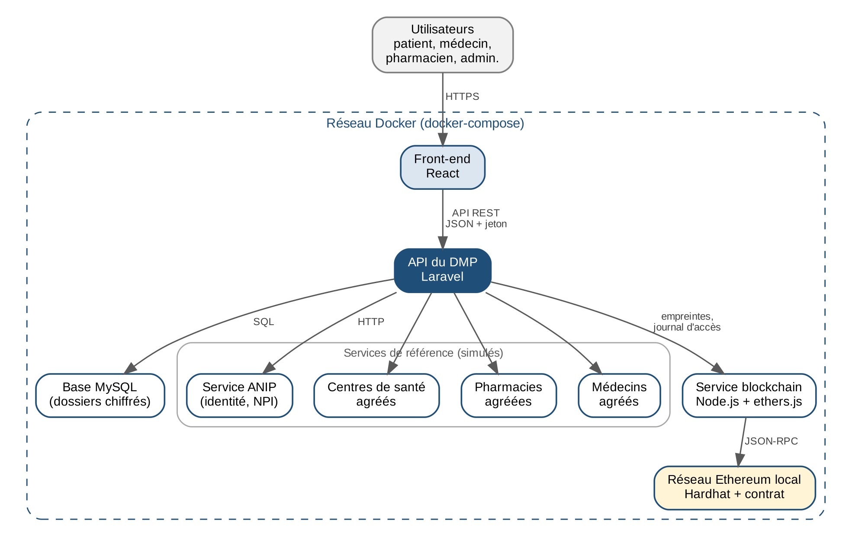
Figure 1 : architecture cible du prototype
L'application React s'exécute dans le navigateur et ne communique qu'avec l'API Laravel. L'API est le seul composant qui accède à la base de données, aux services de référence et au service blockchain. Les services communiquent entre eux par leur nom au sein du réseau Docker.

8.3 Contraintes réglementaires
- Les données de santé sont des données sensibles au sens du Code du numérique de la République du Bénin. Le prototype en respecte les principes : finalité déterminée, minimisation, sécurité, consentement, droit d'accès du patient à ses données et à la liste des accès.
- Aucune donnée réelle n'est utilisée : les jeux de données de test sont entièrement fictifs (annexe F).
- Les données inscrites dans la blockchain ne peuvent pas être effacées : seules des empreintes et des pseudonymes y figurent (RG-09).

8.4 Contraintes calendaires et budgétaires
- Le prototype est livré et présenté à la date de soutenance fixée par l'encadrant.
- Budget nul : seuls des outils libres ou gratuits sont utilisés.

9. Interfaces avec les systèmes externes
Cette section fixe le contrat d'interface de chaque service. Elle permet aux groupes de travailler en parallèle : l'API du DMP peut être développée pendant que les services de référence sont construits. Toutes les réponses sont au format JSON. Des exemples complets figurent en annexe E.

9.1 Service ANIP (simulé)
Méthode | Adresse | Réponse
GET | /api/citoyens/{npi} | NPI, nom, prénoms, date de naissance, sexe, commune de résidence. Code 404 si le NPI est inconnu.

9.2 Référentiel des centres de santé (simulé)
Méthode | Adresse | Réponse
GET | /api/centres?commune= | Liste des centres : code, libellé, type (hôpital, centre de santé, clinique), commune, agréé (oui/non).
GET | /api/centres/{code} | Détail d'un centre ; code 404 s'il n'existe pas.

9.3 Référentiel des pharmacies (simulé)
Méthode | Adresse | Réponse
GET | /api/pharmacies?commune= | Liste des pharmacies : code, nom, commune, agréée (oui/non).
GET | /api/pharmacies/{code} | Détail d'une pharmacie ; code 404 si elle n'existe pas.

9.4 Référentiel des médecins (simulé)
Méthode | Adresse | Réponse
GET | /api/medecins?nom= | Liste des médecins : numéro d'inscription, nom, prénoms, spécialité, statut (actif ou suspendu).
GET | /api/medecins/{numero} | Détail d'un médecin ; code 404 s'il n'est pas inscrit.

9.5 Service blockchain
Le service blockchain s'appuie sur un contrat intelligent unique, RegistreDMP, déployé sur le réseau Hardhat. Seul le compte du service blockchain est autorisé à y écrire.
Méthode | Adresse | Rôle
POST | /ancrages | Ancre l'empreinte d'un document avec l'auteur pseudonymisé ; renvoie l'identifiant de transaction et le numéro de bloc (code 201).
GET | /ancrages/{empreinte} | Indique si l'empreinte est ancrée, avec l'auteur pseudonymisé et la date.
POST | /acces | Inscrit un accès au journal : dossier et médecin pseudonymisés, action, indicateur d'urgence.
GET | /acces/{idDossier} | Restitue le journal des accès d'un dossier pseudonymisé.

10. Livrables et critères de recette

10.1 Livrables
N° | Livrable | Échéance
L1 | Cahier des charges fonctionnel (présent document) et ses annexes | Jalon J1
L2 | Dossier d'architecture technique et contrat d'interfaces détaillé (OpenAPI) | Jalon J2
L3 | Maquettes des écrans et intégration HTML/CSS | Jalon J3
L4 | Code source complet sur le dépôt Git : API, front-end, services de référence, contrat et service blockchain | Jalon J6
L5 | Fichier docker-compose.yml, fichier .env.example et procédure d'installation | Jalon J6
L6 | Jeux de données de test fictifs et scripts de chargement | Jalon J4
L7 | Cahier de recette complété et manuel utilisateur court | Jalon J6
L8 | Support de présentation et démonstration | Jalon J6

10.2 Critères de recette
Le prototype est accepté si toutes les exigences « Must » sont satisfaites et si les objectifs O1 à O7 atteignent leur cible. Chaque exigence « Must » fait l'objet d'au moins un test. Les tests principaux sont les suivants :
Exigence | Scénario de test | Résultat attendu
EF-01 | Créer un compte patient avec un NPI absent du service ANIP | Inscription refusée, message « NPI inconnu »
EF-02 | Créer un compte médecin avec un numéro dont le statut est « suspendu » | Inscription refusée avec un message explicite
RG-02 | Un médecin sans consentement tente d'ouvrir le dossier complet d'un patient | Accès refusé (code 403) ; tentative journalisée
EF-43 | Le patient retire une autorisation pendant que le médecin consulte le dossier | La requête suivante du médecin est refusée
EF-50 | Accès d'urgence sans motif, puis avec motif | Refusé sans motif ; avec motif, seules les informations vitales sont affichées
EF-34 | Un pharmacien tente de délivrer une ordonnance déjà entièrement délivrée | Délivrance refusée
RG-06 | Un pharmacien rattaché à une pharmacie non agréée tente de délivrer une ordonnance | Délivrance refusée
EF-61 | Modifier directement un fichier PDF stocké, puis lancer la vérification | Le système affiche « document modifié depuis son dépôt »
EF-62 | Consulter un dossier, puis interroger le service blockchain | L'accès figure dans le journal
ENF-05 | Saisir 5 mots de passe erronés | Compte bloqué 15 minutes
ENF-16 | Sur un poste neuf, cloner le dépôt et lancer docker compose up -d | Tous les services démarrent ; l'application est accessible
ENF-17 | Arrêter le service ANIP et tenter une inscription patient | Message « service d'identification indisponible » (code 503)

11. Planning prévisionnel et organisation

11.1 Jalons
Les semaines sont comptées à partir du lancement du projet ; les dates exactes sont arrêtées par l'encadrant en fonction du calendrier académique.
Jalon | Livrable validé | Semaine | Module du cours
J1 | Cahier des charges | S2 | Module 1
J2 | Architecture, contrat d'interfaces, environnement Docker opérationnel | S4 | Module 2
J3 | Maquettes et intégration des écrans | S6 | Module 3
J4 | API Laravel, services de référence et données de test | S9 | Module 4
J5 | Application React, contrat et service blockchain intégrés | S12 | Module 5
J6 | Recette, documentation et soutenance | S14 | Module 6

11.2 Organisation en groupes
Le projet étant commun à la promotion, le travail est réparti entre quatre groupes. Chaque groupe désigne un responsable, interlocuteur de l'encadrant et des autres groupes.
Groupe | Responsabilités | Composants livrés
Groupe 1 : API du DMP | Modèle de données, API Laravel, authentification, consentements, règles de gestion, tests | api-dmp, base MySQL
Groupe 2 : Interfaces | Maquettes, application React pour les quatre profils, ergonomie mobile | front-react
Groupe 3 : Services de référence | Services ANIP, centres, pharmacies, médecins ; jeux de données fictifs | service-anip, service-centres-sante, service-pharmacies, service-medecins
Groupe 4 : Blockchain et intégration | Contrat Solidity, service blockchain, fichier docker-compose, procédure d'installation | blockchain, service-blockchain, docker-compose.yml

11.3 Règles de fonctionnement
- Un point d'avancement entre responsables de groupe chaque semaine.
- Toute modification d'une interface (section 9) est annoncée aux autres groupes avant d'être mise en oeuvre.
- Le travail est intégré sur le dépôt Git commun au moins une fois par semaine ; la branche principale doit toujours démarrer avec docker-compose.
- Chaque étudiant doit avoir contribué au code de son groupe ; l'historique Git en fait foi.

Annexe A : Guide d'entretien
Ce guide sert aux entretiens menés pour illustrer et compléter l'existant (section 2). Chaque entretien fait l'objet d'un compte rendu d'une page : date, lieu, fonction de la personne rencontrée (sans donnée personnelle superflue), principaux constats, citations utiles.

A.1 Médecin
- Comment obtenez-vous aujourd'hui les antécédents d'un nouveau patient ?
- Racontez la dernière fois où une information manquante a compliqué une consultation.
- Que contient en général un carnet de santé que vous recevez ? Que manque-t-il le plus souvent ?
- Comment conservez-vous vos comptes rendus et les résultats d'examens ?
- Qu'attendriez-vous d'un dossier partagé ? Qu'est-ce qui vous dissuaderait de l'utiliser ?
- Dans quelles situations auriez-vous besoin d'un accès sans l'accord du patient ?

A.2 Pharmacien
- Comment vérifiez-vous aujourd'hui une ordonnance ?
- Quelles difficultés rencontrez-vous avec les ordonnances papier ?
- Comment gérez-vous une délivrance partielle ?
- Quelles informations sur le patient vous seraient utiles, et lesquelles ne doivent pas vous être accessibles ?

A.3 Patient
- Où conservez-vous vos documents médicaux ? Vous est-il arrivé d'en perdre ?
- Avez-vous déjà dû refaire un examen faute de résultats disponibles ?
- Seriez-vous d'accord pour que vos informations soient accessibles en ligne ? À quelles conditions ?
- Souhaiteriez-vous savoir qui consulte votre dossier ?
- Utilisez-vous un smartphone pour des démarches en ligne ?

Annexe B : Cas d'utilisation

B.1 Diagramme de cas d'utilisation
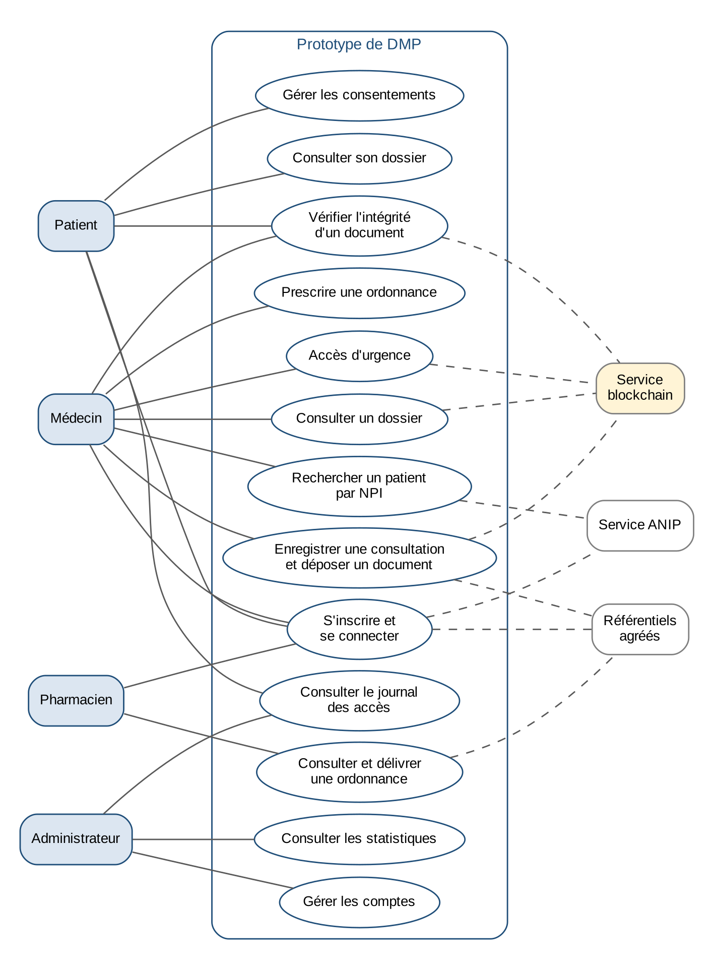
Figure 2 : cas d'utilisation du prototype

B.2 Fiches des cas principaux

Accorder un consentement
Acteur principal | Patient
Préconditions | Le patient est connecté.
Scénario nominal | 1. Le patient ouvre « Mes autorisations ». 2. Il recherche un médecin par nom ou numéro d'inscription. 3. Le système affiche les médecins actifs correspondants. 4. Le patient choisit un médecin et une durée. 5. Le système enregistre le consentement à l'état « Accordé » et l'affiche dans la liste.
Variante | 1a. Le patient répond à une demande d'accès reçue d'un médecin : il accepte ou refuse, puis choisit une durée.
Postconditions | Le médecin peut consulter et compléter le dossier jusqu'à la date de fin.

Déposer un compte rendu
Acteur principal | Médecin
Préconditions | Le médecin est connecté et dispose d'un consentement valide.
Scénario nominal | 1. Le médecin ouvre une consultation du patient. 2. Il choisit « Ajouter un document » et sélectionne un PDF. 3. Le système vérifie le format et la taille. 4. Le système calcule l'empreinte, chiffre et enregistre le fichier. 5. Le système demande l'ancrage au service blockchain. 6. Le document apparaît avec la mention « ancré le [date] ».
Exceptions | 3a. Fichier non PDF ou supérieur à 5 Mo : message d'erreur. 5a. Service blockchain indisponible : le document est enregistré avec l'état « ancrage en attente » et l'ancrage est retenté automatiquement.
Postconditions | Le document est consultable et son intégrité vérifiable.

Délivrer une ordonnance
Acteur principal | Pharmacien
Préconditions | Le pharmacien est connecté ; sa pharmacie est agréée.
Scénario nominal | 1. Le pharmacien saisit ou scanne le code de délivrance. 2. Le système affiche l'ordonnance, son état et les quantités restantes. 3. Le pharmacien saisit les quantités délivrées. 4. Le système enregistre la délivrance et met à jour l'état de l'ordonnance.
Exceptions | 2a. Ordonnance expirée, annulée ou entièrement délivrée : délivrance impossible, motif affiché. 3a. Quantité supérieure à la quantité restante : refus.
Postconditions | La délivrance est visible par le patient et le médecin prescripteur.

Accès d'urgence
Acteur principal | Médecin
Préconditions | Le médecin est connecté ; il ne dispose pas de consentement.
Scénario nominal | 1. Le médecin recherche le patient par son NPI. 2. Il choisit « Accès d'urgence ». 3. Le système affiche un avertissement et demande un motif. 4. Le médecin saisit le motif. 5. Le système affiche les seules informations vitales, avec un bandeau « Accès d'urgence ». 6. Le système journalise l'accès dans la blockchain et notifie le patient.
Exceptions | 4a. Motif vide : accès refusé.
Postconditions | L'accès figure dans le journal et dans la liste de contrôle de l'administrateur.

Annexe C : Inventaire des écrans
Les maquettes de ces écrans sont réalisées au module 3. Les écrans du patient sont conçus d'abord pour le smartphone.
Profil | Écran | Contenu principal
Tous | Connexion | Identifiant, mot de passe, lien « mot de passe oublié », accès à l'inscription.
Tous | Inscription | Choix du profil ; NPI, numéro d'inscription ou code pharmacie ; vérification ; mot de passe.
Patient | Accueil | Informations vitales, dernières consultations, ordonnances en cours, alertes (accès d'urgence, demandes d'accès).
Patient | Mon dossier | Historique des consultations et documents, avec vérification d'intégrité.
Patient | Mes ordonnances | Liste des ordonnances, état, code de délivrance et QR code.
Patient | Mes autorisations | Médecins autorisés, dates de fin, retrait ; demandes en attente ; ajout d'une autorisation.
Patient | Journal des accès | Qui a consulté le dossier, quand, pour quelle action ; accès d'urgence signalés.
Médecin | Recherche de patient | Saisie du NPI ; état du consentement ; demande d'accès ; accès d'urgence.
Médecin | Dossier patient | Informations vitales modifiables, chronologie des consultations, documents, ordonnances.
Médecin | Nouvelle consultation | Centre, motif, observations, dépôt de documents, prescription.
Médecin | Prescription | Lignes de médicaments, posologie, durée, quantité ; validation et génération du code.
Pharmacien | Délivrance | Saisie ou lecture du code, affichage de l'ordonnance, saisie des quantités délivrées.
Administrateur | Comptes | Recherche, désactivation, réactivation.
Administrateur | Contrôle des accès d'urgence | Liste des accès d'urgence, médecin, date, motif.
Administrateur | Statistiques | Indicateurs mensuels.

Annexe D : Modèle de données
Le diagramme ci-dessous présente les entités du DMP et leurs associations. Les nombres indiquent les multiplicités : par exemple, un dossier compte de 0 à plusieurs consultations (0..*), et chaque consultation appartient à exactement un dossier (1).
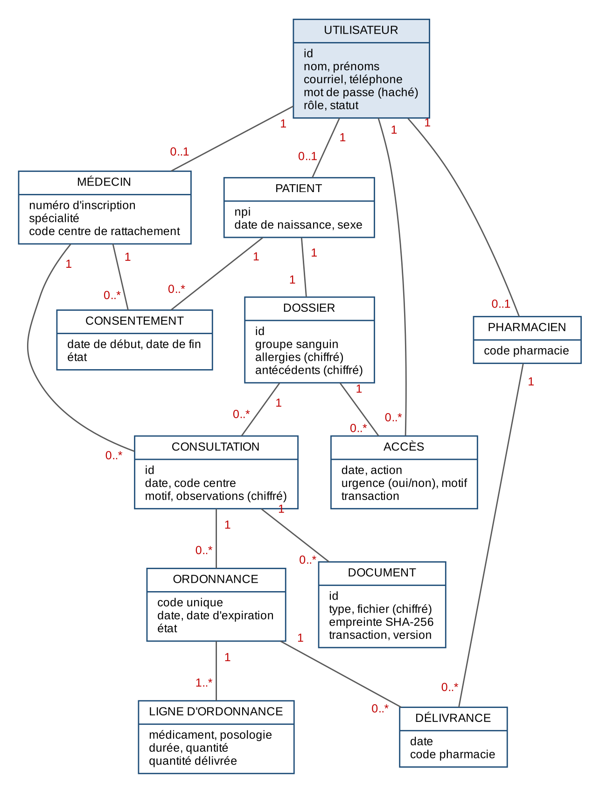
Figure 3 : modèle de données du DMP
Les centres de santé et les pharmacies ne sont pas des entités du DMP : ils appartiennent aux référentiels externes. Le DMP n'en conserve que le code, vérifié auprès du service correspondant.

Principales entités
Entité | Rôle
Utilisateur | Compte de connexion commun à tous les profils ; porte le rôle et le statut.
Patient, Médecin, Pharmacien | Informations propres à chaque profil, liées à un utilisateur.
Dossier | Dossier unique du patient et ses informations vitales.
Consultation | Acte médical rattaché à un dossier, un médecin et un centre.
Document | Compte rendu ou résultat ; fichier chiffré, empreinte, transaction d'ancrage, numéro de version.
Ordonnance et ligne | Prescription et ses médicaments ; quantités prescrites et délivrées.
Délivrance | Remise de médicaments par une pharmacie à une date donnée.
Consentement | Autorisation d'un patient à un médecin, avec dates et état.
Accès | Trace locale de chaque accès, avec la référence de la transaction blockchain correspondante.

Annexe E : Exemples d'échanges avec les services
Toutes les données ci-dessous sont fictives.

Service ANIP
GET http://anip:8000/api/citoyens/9912345678

200 OK
{
"npi": "9912345678",
"nom": "AHOUANDJINOU",
"prenoms": "Rita",
"date_naissance": "1990-04-17",
"sexe": "F",
"commune": "Cotonou"
}

Référentiel des centres de santé
GET http://centres:8000/api/centres/CS-AKP-01

200 OK
{
"code": "CS-AKP-01",
"libelle": "Centre de santé d'Akpakpa",
"type": "centre de santé",
"commune": "Cotonou",
"agree": true
}

Référentiel des pharmacies
GET http://pharmacies:8000/api/pharmacies/PH-COT-04

200 OK
{
"code": "PH-COT-04",
"nom": "Pharmacie de l'Étoile",
"commune": "Cotonou",
"agreee": true
}

Référentiel des médecins
GET http://medecins:8000/api/medecins/ONMB-2015-0412

200 OK
{
"numero": "ONMB-2015-0412",
"nom": "HOUNSOU",
"prenoms": "Koffi",
"specialite": "Médecine générale",
"statut": "actif"
}

Service blockchain : ancrage d'un document
POST http://blockchain:3000/ancrages
{
"empreinte": "0x5d0c...e81f",
"idAuteur": "0x9b2a...44c0"
}

201 Created
{
"transaction": "0x7f3e...a912",
"bloc": 58
}

Service blockchain : vérification
GET http://blockchain:3000/ancrages/0x5d0c...e81f

200 OK
{
"existe": true,
"idAuteur": "0x9b2a...44c0",
"horodatage": 1760521800
}

Les empreintes et identifiants de transaction sont abrégés ici ; ils comptent en réalité 64 caractères hexadécimaux après le préfixe 0x.

Annexe F : Jeux de données de test
Les jeux de données sont entièrement fictifs. Ils sont chargés automatiquement au démarrage de chaque service (seeders Laravel ou fichiers JSON) afin que tous les groupes travaillent sur les mêmes données.
Jeu de données | Volume | Cas particuliers à prévoir
Citoyens (service ANIP) | 50 | Noms et communes variés ; au moins 2 homonymes ; dates de naissance couvrant enfants, adultes et personnes âgées.
Centres de santé | 12 | Répartis sur au moins 4 communes ; 2 centres non agréés.
Pharmacies | 10 | Réparties sur au moins 4 communes ; 2 pharmacies non agréées.
Médecins | 20 | Plusieurs spécialités ; 2 médecins suspendus.
Comptes du DMP | 15 patients, 8 médecins, 4 pharmaciens, 1 administrateur | Mots de passe de test documentés dans le fichier README.
Dossiers | 15 | Au moins 3 dossiers riches (plus de 10 consultations) pour les tests de performance.
Consentements | 20 | Accordés, expirés, retirés et en attente.
Ordonnances | 25 | Prescrites, partiellement délivrées, délivrées, expirées, annulées.
Documents PDF | 30 | Documents fictifs générés ; 1 document volontairement modifié après ancrage pour le test EF-61.

